Agent 技术组成与协作方式
CFD 与动力学建模的自动化需要大模型、运行环境、流程编排和工程工具共同配合。Harness 提供智能体的运行底座，LangGraph 管理任务步骤和状态，MCP 连接外部工具，Skill 提供可复用的操作方法。各部分可以组合使用，其职责和执行边界需要在设计时明确。

MCP 工具连接协议
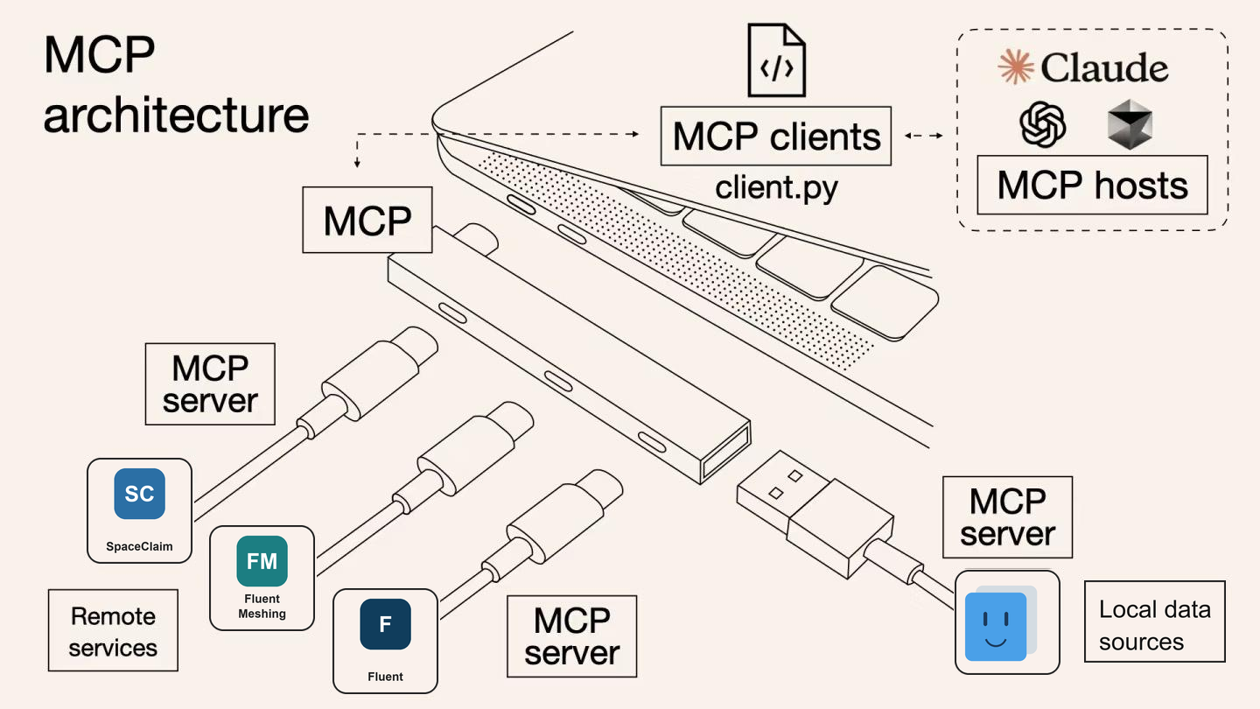
MCP（Model Context Protocol，模型上下文协议）定义了应用程序和AI模型之间交换上下文信息的方式。这使得开发者能够以一致的方式将各种数据源、工具和功能连接到AI模型（一个中间协议层），就像USB-C让不同设备能够通过相同的接口连接一样。MCP的目标是创建一个通用标准，使 AI 应用程序的开发和集成变得更加简单和统一。
在本任务中，可将几何处理、网格划分、求解提交、进度查询和结果提取封装为 MCP 工具，供 Agent 按约定参数调用。MCP Server 后端仍需连接软件 API、命令行或已有脚本；接入协议后，实际功能由工具实现决定。[1]

Harness智能体运行底座
Harness是围绕大模型建立的运行环境，通常组织“接收任务、请求模型、执行工具、返回结果、继续处理”的循环，并管理上下文、会话记录和工具权限。大模型负责生成建议与调用请求，Harness负责把这些请求转交工具执行，并将结果送回模型。
DeepSeek Harness是一种具体实现，采用插件架构，可按需配置模型接入、工具、会话和权限等能力。针对CFD任务，可在其上扩展任务入口、工程工具和结果展示。选用Harness后，工况数据结构、软件适配和专业检查规则仍需单独建设。

LangGraph 工作流编排
LangGraph用节点、连接和共享状态描述任务流程。节点既可以执行固定脚本，也可以调用大模型；连接规定步骤顺序及条件分支。配合持久化检查点和中断机制，可保存流程状态，在约定位置等待人工输入，随后继续处理。
在 CFD 流程中，可将输入检查、几何处理、网格生成、求解、数据整理和报告生成设为节点，明确每一步的输入、输出与进入下一步的条件。例如，网格检查未通过时保留证据并转人工；工况相互独立时可批量提交，但并行数量需受计算资源和软件许可约束。
工作流恢复与求解器续算需要分别实现。LangGraph 保存任务状态；Fluent 能否从已有计算继续，取决于求解文件、保存策略和执行环境。长时间求解宜采用“提交任务、记录任务编号、查询状态、收集结果”的方式，恢复时先核对已有任务，避免重复提交。

Skill 可复用的任务方法
Skill将某类任务的操作说明、适用条件和参考资料组织为可按需加载的内容。采用Agent Skills格式时，通常以SKILL.md为入口，也可附带脚本和模板。Agent根据任务读取对应说明，再调用已接入的工具执行。
例如，可分别编写几何命名、网格检查、气动数据导出和报告生成Skill，说明输入字段、单位、文件命名、检查步骤及异常处理方法。判据由专业团队确认，关键限制在工具或工作流中校验；Skill中的文字说明本身不构成强制执行约束，也不会改变模型权重。

在 CFD 流程中的协作方式
四者的关系可以按任务分工理解：Harness组织Agent的运行与交互；LangGraph管理工程流程的顺序和状态；MCP提供工具连接方式；Skill说明特定任务应如何操作。具体产品可能覆盖其中多项能力，实施时应明确由哪个组件保存权威任务状态，并控制步骤是否可以继续。
打个比方
例如，专业人员确认工况表后，Agent 读取相关Skill并补齐配置；工作流检查输入，再通过工具提交几何、网格和求解任务。工具返回任务编号、日志和输出文件，工作流据此更新状态。Agent 汇总进展和报告初稿，专业人员在约定节点完成检查与验收。
面向本任务，建议优先用 LangGraph 或同类工作流组件组织工程步骤，再接入 MCP 工具与 Skill。需要复用 DeepSeek Harness 的会话和插件能力时，可通过插件调用独立工作流服务；也可在 Harness 内实现流程管理。两条路线都需要建设软件接口、任务记录和专业检查规则，是否组合使用应由原型验证决定。

使用方法示例
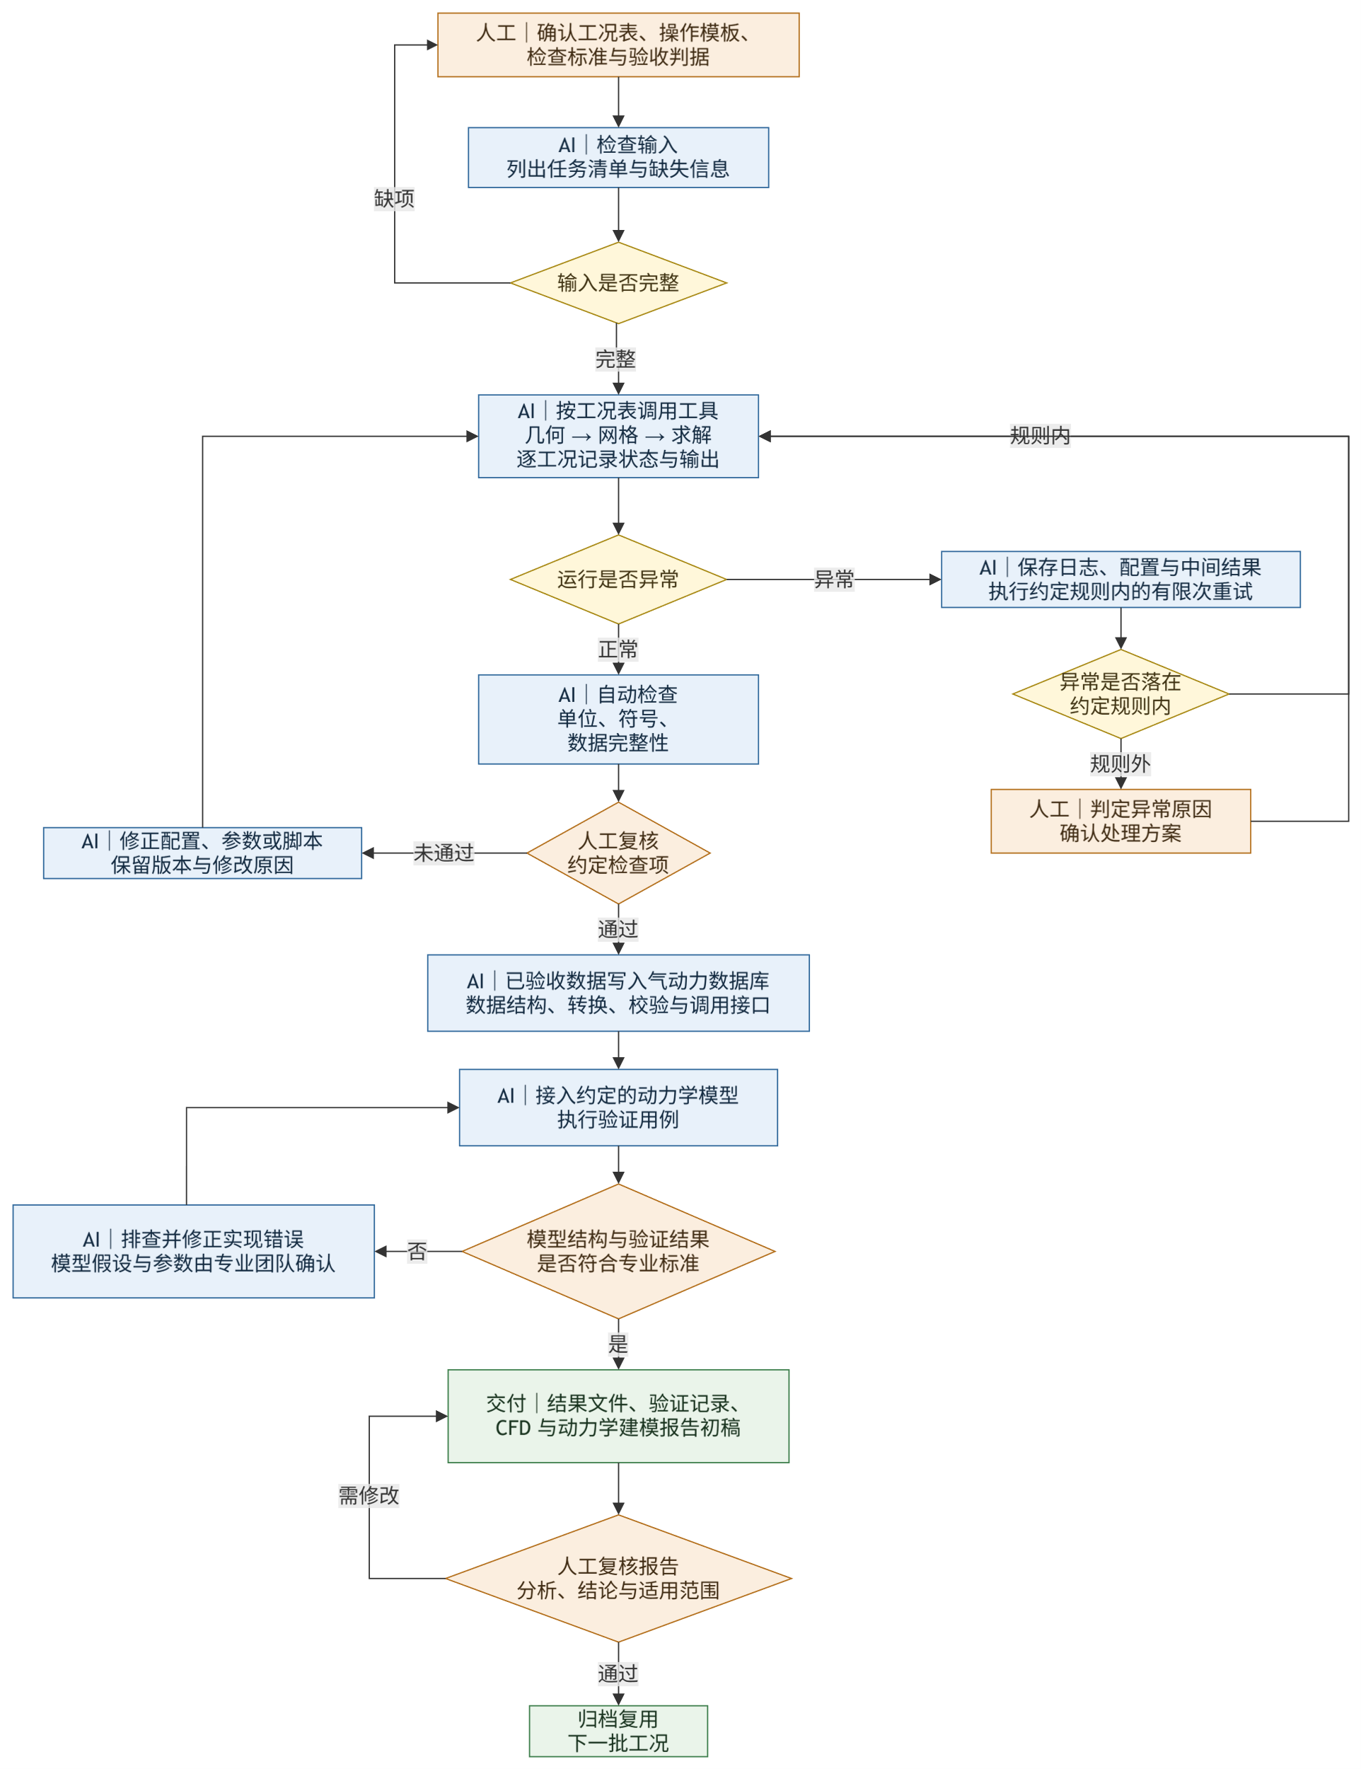

- 固定工具负责明确、重复的动作：设置参数、调用软件、计算指标、检查阈值、保存文件和转换数据。经过验证后复用。
- Agent负责组织和解释：理解任务、协助填写配置、选择已验证的工具、汇总进展、分析异常证据和起草报告。
- 专业人员负责需要专业判断的决定：确定方法、确认有争议的结果、批准规则之外的参数变更，并验收模型适用性。

Agent能力边界
Agent大致能干的事：
- 需求分析：把需求转成工况表和任务清单，检查缺项、单位和重复项
- 工具调用：调用SpaceClaim、Fluent Meshing、Fluent、MATLAB等软件批量执行，跟踪进度，失败后继续从断点运行
- 异常处理：出现问题时保留当前状态方便复现，必要时按规则重试，超出规则转人工
- 数据分析：整理计算结果，生成气动力数据库，更新模型参数，执行验证用例
- 报告编写以及版本的管理：把全过程汇总成报告初稿，任何结果都能查到来源和版本
边界：
- 方法、参数和判据由专业团队确定，agent只负责执行，不自行修改
- 当前阶段不判断结果是否物理合理或是否可用；这是专业验收的工作；如果后续需要由大模型来判断是否合理或者可用，需要微调模型
- 超出规则的变更需人工批准；新写的脚本必须人工确认之后才能批量执行。
- 不法承诺精度，也不缩短单次求解时间。

双方分工
事项 | 启动专业 | Agent
方法与判据 | 定工况范围、网格与求解设置、模型方程、接受标准 | 转成模板与检查项，按确认配置执行
专业判断 | 判定结果是否合理、是否可用，决定规则外变更 | 保存现场、汇总证据，按规则重试或转人工
数据与模型 | 确认数据库的组成，字段含义，需要的字段、参数 | 数据结构与校验、数据库与 Simulink 装配
交付与验收 | 提供报告模板范本，复核专业结论，基于报告初稿完成终稿审定 | 汇总图表与数据来源，生成报告初稿
环境与资产 | 提供软件、代表性案例与既有脚本 | 接口验证、工具封装
- 发起任务：专业人员选择已验证的模板，提供工况表和输入文件；agent检查缺项并展示待执行任务。
- 查看进度：查询正在运行、已完成、失败和待人工处理的任务，查看日志与监控摘要。
- 接管任务：在约定节点检查几何、网格或结果，补充信息或确认处理方案后继续；暂停或取消能力按后台执行环境实现。
- 生成报告：汇总图表与数据来源，生成报告初稿
- 获取成果：查看原生软件文件、数据库、模型和报告，并能按任务编号找到来源。

